 Velichovský zpravodaj 2/2006

Kanalizace v Hustířanech
Občanům Hustířan sdělujeme, že firma provádějící výstavbu kanalizace zahájila v těchto dnech práce na čistírně odpadních vod a po zlepšení počasí ( vyschnutí pozemků) budou zahájeny zemní práce na hlavním kanalizačním řadu vč. přípojek. Vstup na soukromé pozemky bude s majiteli projednán vždy před započetím prací, aby nedocházelo k nesrovnalostem. Vzhledem k tomu, že po komunikacích se bude pohybovat technika provádějící zemní práce, žádáme Vás o velkou dávku trpělivosti a shovívavosti.
Věříme, že celá akce bude dokončena ke spokojenosti všech zúčastněných stran, i když vlivem nepříznivě dlouhé zimy bude termín dokončení stavby posunut na listopad 2006.

Pro majitele psů
Opětovně vyzýváme majitele psů, aby si po svých psech uklízeli exkrementy. Chodníky i plochy veřejné zeleně stále nesou památky po jejich venčení . Na obecním úřadě je k dispozici zdarma dostatek sáčků se stěrkou na úklid psích výkalů.
Zároveň žádáme majitele psů, kteří s nimi chodí na poštu , do knihovny nebo na obecní úřad, aby psy uvázali na vodítko dále od budovy a nenechali je volně běhat, aby tak nedocházelo nadále ke značkování budovy, zejména vstupních dveří, což se nyní děje téměř denně.
Respektujte prosím i zákaz vodění psů do budovy obecního úřadu a sportovního areálu Na Třešňovce (hřiště, kurty). Děkujeme.

Zápis dětí do mateřské školy
na příští školní rok proběhne v budově mateřské školy ve dnech 25.-26.4.2006 (úterý, středa)
vždy od 14.00 hodin. Formuláře přihlášek je možné si vyzvednout již v těchto dnech u paní
ředitelky Jirkové.

O jednom super odpoledni
Dne 25.3.2006 bylo venku sychravé a uplakané počasí, ale v hasičské klubovně U potůčku v Hustířanech bylo příjemně. Do vyhřáté klubovny si přišlo zatancovat mnoho dětí – konal se tu totiž maškarní karneval.
Odpoledne probíhalo pod taktovkou paní Anny Holinské, Šárky Dyrcové a Marie Andrejsové, které připravily bohatý program a hodně zajímavých her. Hudbu obstaral a „mixoval“ Vladimír Jaroš. Spousta krásných masek s velkou chutí tančila, soutěžila a dováděla. Do her se zapojili i dospělí. Myslím si, že se výborně bavili nejen děti, ale i jejich rodiče a prarodiče.
Teplo, dobrá organizace a obsluha, spousta dobrot a dárečků, smích, příjemná sousedská atmosféra – zkrátka super odpoledne!!!!! Za všechny děti a rodiče děkuje jedna spokojená mamina.

Otevření internetové kavárny
Začátkem měsíce května bude v přízemí budovy obecního úřadu ve Velichovkách zahájen provoz internetové kavárny. Budete zde mít možnost přístupu na internet, ale i posezení při dobré kávě a zákusku v příjemném prostředí. Přesný termín otevření a provozní doba bude včas oznámen místním rozhlasem.

Fotbalové soutěže ve Velichovkách
Rozpis utkání na domácím hřišti Na Třešňovce:
Muži A: pondělí 1.5.2006 Velichovky – Lokomotiva Hradec Králové A 17.00 h
(okresní sobota 6.5.2006 Velichovky – Nový Bydžov B (Chudonice) 17.00 h
přebor) sobota 20.5.2006 Velichovky – Předměřice B 17.00 h
sobota 3.6.2006 Velichovky – Myštěves 17.00 h
Muži B: středa 26.4.2006 Velichovky – Dolany 17.30 h
(IV.tř.) sobota 22.4.2006 Velichovky – Neděliště 17.00 h
neděle 30.4.2006 Velichovky – Cerekvice 17.00 h
neděle 14.5.2005 Velichovky – Jaroměř B 17.00 h
neděle 28.5.2006 Velichovky – Urbanice 17.00 h
neděle 11.6.2006 Velichovky - Rasošky 17.00 h
Žáci: sobota 6.5.2006 Velichovky – Ohnišťany 13.00 h
(okresní neděle 21.5.2006 Velichovky – Převýšov 15.00 h
soutěž)

Další sportovní a kulturní akce na hřišti
Stará garda Velichovek pod vedením kapitána Ladislava Andrejse bude hostit v sobotu
6. května 2006 od 14.30 hodin Old team Jirkov pod vedením kapitána kastelána Červeného Hrádku Jaroslava Stejného .
Po odehrání všech plánovaných utkání na tento den (žáci, stará garda, muži) jsou příznivci fotbalu i široká veřejnost zváni na večerní posezení při kytarách, zpěvu a občerstvení,
které proběhne v areálu hřiště.
Členové tělovýchovné jednoty Vás rovněž zvou v neděli 30. dubna na pálení čarodějnic, které proběhne na fotbalovém hřišti od 19. hodin. Občerstvení a příjemná hudba budou zajištěny.

Tenisové kurty, víceúčelové hřiště
V areálu Na Třešňovce jsou opět v provozu tenisové kurty, vstup je hlavní branou podél fotbalového hřiště.
Otevřeno je v úterý – pátek od 15 do 21 hodin, v sobotu a neděli od 10 do 21 hodin
( v závislosti na počasí) – dětem do 10 let je umožněn vstup jen v doprovodu dospělého.
Výdej vstupenek a rezervaci kurtů zajišťuje pan Jaroslav Rieger.
Ceník vstupného: celosezonní permanentka-dospělí …….…………….1200 Kč
děti nad 10 let, studenti, důchodci……. 600 Kč
děti do 10 let vč.doprovodu……………400 Kč
rodinná (rodiče+děti vč.studujících)… 3000 Kč
hodinová vstupenka (1 kurt) do 17.hodiny………. ….80 Kč
hodinová vstupenka (1 kurt) po 17.hodině……... …100 Kč
pronájem při akcích (2 kurty/1hodina)…………… 150 Kč
cvičná tenisová zeď…………………………………zdarma
V provozu je rovněž sousedící víceúčelové hřiště (volejbal, nohejbal apod).
Provozní doba je stejná jako na tenisových kurtech, vstupné se neplatí.
Těšíme se na Vaši návštěvu.

Blahopřejeme:
V měsíci dubnu oslaví:
pan Stanislav Všetečka, Hustířany 46 – 80 let

V měsíci květnu oslaví:
pan Miroslav Špacír, Velichovky 127 – 75 let
paní Oldřiška Fátorová, Hustířany 74 – 75 let
paní Ludmila Derková, Velichovky 81 – 80 let

K 61. výročí příjezdu Američanů do Velichovek.

Historický ústav Armády České republiky, v dubnu 2005, vydává publikaci „Historie a vojenství“. Na základě zpřístupnění části archivu, autor Pavel Žáček uvádí v této publikaci některé skutečnosti k příjezdu Američanů do Velichovek.
Pod velením amerického operačního důstojníka V. sboru pplk. Roberta H. Pratta byla vyčleněna ozbrojená skupina v síle 40 vojáků. Jejím úkolem bylo dopravit německého plukovníka generálního štábu Wilhelma Meyer – Detringa z Plzně do Velichovek, sídla vrchního velení armády Mitte (Střed). Plukovník Detring byl pověřen informovat generála – polního maršála Ferdinanda Schörnera o podmínkách bezpodmínečné kapitulace a zároveň zjistit jeho záměry.
V době, kdy tato část archivu nebyla přístupna, vznikaly nepřesnosti, dokonce i fámy o tom, jaké bylo jeho poslání.
V naší obci žijí ještě občané, kteří byli svědky těchto květnových událostí. Převládal názor, že maršál Schörner se jednání vůbec nezúčastnil a v časných ranních hodinách, 8.května 1945, opustil velitelské stanoviště. I publikované zprávy v denním tisku se přikláněly k tomuto názoru. Zpřístupněním této části archivu je většina nejasností vyřešena. Nejen pro pamětníky, ale i pro všechny naše občany uvádím úplný zápis služební cesty plk.Meyer – Detringa..
Záznam služební cesty plk. generálního štábu Wilhelma Meyer – Detringa ke generálu – polnímu maršálovi Ferdinandu Schörnerovi z 8.května 1945.
Úkol:
OKW o Schörnerových Informování polního maršála Schörnera o nutnosti urychlené kapitulace.Informování opatřeních, pokud nutné, přizpůsobit je pojetí OKW.
Průběh cesty:
Dne 7. 5. 18.00 hod. Odlet anglickým transportním letounem z Flensburgu do Plzně.
V 20.30 hod. Vyzvednut americkým doprovodem pod velením operačního důstojníka V. amerického sboru podplukovníka Pratta.. Síla doprovodu: 50 důstojníků, asi 40 mužů, 4 pancéřové výzvědné vozy, 8 aut.
V 21.00 hod. Krátké hlášení v Plzni u zastupujícího velitele 16. americké obrněné divize.
V 21.30 hod. Odjezd přes Rokycany (zde poslední americké předsunuté hlídky) do Prahy. Jako průvodce český důstojník četnictva, se kterým jsem odmítl přímý rozhovor.
Dne 8.5. v 2.30 hod. Po proklouznutí frontou povstalců a německými opěrnými body návštěva u německého velitele opěrného bodu, kapitána Wenzela v Hinderburgových kasárnách. Odtud telefonický rozhovor s náčelníkem štábu Heeresgruppe. Mitte a ohlášení mého příjezdu.
V 9.45 hod. Příjezd na bojové stanoviště Heeresgruppe. Mitte v Lázních Velichovky, 6 km západně od Jaroměře.
V 10.30 hod. Rozprava s polním maršálem Schörnerem a náčelníkem štábu.
Asi ve 14.00 hod.. Návrat po natankování do Hradce Králové, zde dotankován zbytek u české policie. Další jízda asi v 17.00 hod., oklikou severně Prahy, přes Brandýs – Veltrusy – Beroun. Příjezd do Plzně 9.5. asi ve 3.00 hod. Krátký rozhovor s náčelníkem štábu V. amer. sboru..
V 7.30 hod. Odlet stejným strojem. Po mezipřistání přílet do Flensburgu v 11.30 hod.
Chování Američanů:
Velmi korektní, doprovodný oddíl vysloveně kamarádský. Pro německý postoj vůči Sovětům málo pochopení.
Příklad: Náčelník V. sboru se zeptal, proč se Heeresgruppe Mitte nevzdá Rusům, nýbrž by chtěla pod americkou pravomoc. Důrazné odmítnutí všech s SS souvisejících věcí. Zjevná hrdost na vlastní výsledky v této válce.
Chování Čechů:
Všechny projeté části Čech v jasné vzpouře. Masa obyvatelstva v ulicích. Nesčetně českých vlajek, nějaké americké, žádné ruské. Bezpočet zátarasů na silnicích, nejhustěji na vedlejších cestách. V každé vesnici ozbrojené houfy, většinou s německými zbraněmi, částečně v civilu, částečně v českých vojenských a policejních uniformách, částečně v sokolských stejnokrojích. Mezi Berounem a Prahou části Vlasovových jednotek, které přešly k povstalcům.
Východně od Miletína krátký palebný přepad partyzánů na americký doprovod. Žádné ztráty. Zřejmá záměna s Němci.
V Praze velmi prudké pouliční boje. Početné barikády, poškození mírná, většinou rozbité sklo, vytrhaná dlažba atd. Německá centra odporu veskrze působila dojmem rozhodného boje, měla úkol navázat bojem spojení s Hradem, kde byli obklíčeni státní ministr Frank a zmocněnec Wermachtu. Po vyhlášení příměří byly boje v Praze s Čechy patrně místními dohodami ukončeny. Odvozuji to ze setkání s velitelem města Prahy, generálporučíkem Müller – Gebhardtem, s oddílem německých vojáků v Plzni u V. amerického sboru 9. 5. v časných ranních hodinách. Dále pak ze skutečnosti, že na zpáteční cestě byla mezi Prahou a Plzní většina zátarasů odstraněna.

Na všech místech můj americký doprovod vítán českým obyvatelstvem s jásotem. Neskrývaná lítost nad tím, že jeho příjezd neznamená osvobození Američany.
Rozhovor s polním maršálem Schörnerem.
Heeresgruppe vydala 7.5. telefonicky a radiově, 8.5. v 8.00 hod. na poradě velících důstojníků armád ústní rozkazy pro formálně správné provedení kapitulačních podmínek. Protože krátká lhůta znemožňuje řízený ústup, Heeresgruppe chtěla zachránit co největší množství mužů před zničením Sověty, byl yydán rozkaz, který nařídil ponechat veškerou těžkou techniku stát na místě a divize po skupinách urychleně stáhnout všeobecně jihozápadním směrem. Velení hlavního velitelství nadále od 8.5. dopoledne již nemožné. Polní maršál Schörner osobně v 10.30 hod. se vydává do okolí Žatce, aby zajistil provedení kapitulačních podmínek na krušnohorské frontě. Pokládá to za zvlášť důležité, neboť tato fronta v žádném případě nesloží zbraně, pokud východně od ní stojící část Heeresgruppe nepřekročí Vltavu .Polní maršál Schörner zdůraznil ,že žádný rozkaz nemůže jednotku donutit nechat své kamarády na holičkách, nebo se dobrovolně vydat do rukou Rusům. Doufá, že bude moci tyto věci ovlivnit ve smyslu kapitulačních podmínek, poukázal však na to, že kvůli českému povstaleckému hnutí a přikázanému rychlému průběhu ústupu již téměř neexistuje možnost velení, a že nevidí žádný způsob, jak všude zabránit celkové dezorganizaci a nedodržování ustanovení.
Informoval jsem polního maršála Schörnera o tom, že generálplukovník Jodl se při jednáních s generálem Eisenhowerem pokusil získat delší lhůtu, musel však v současné bezvýchodné situaci přijmout požadavek 48 hodin. Dále jsem polního maršála Schörnera upozornil, že musí být vyžadováno dodržení kapitulačních ujednání OKW, ujistil jsem ho však, že se o problémech velení zmíním jak na amerických služebních místech, tak na vrchním velitelství Wehrmachtu. První zmínku jsem učinil u mého doprovodného důstojníka a náčelníka štábu V. amerického sboru.
Velkoadmirál, náčelník OKW a náčelník WFSt informováni ústně Meyer – Detring
Záznam úplného dokumentu nám napomůže rekonstruovat pohled německého vrchního velení na situaci v Čechách a na Moravě v posledních dnech války. Zajímavé postřehy se týkají nejen Američanů, ale zejména povstaleckého území, včetně nálad obyvatelstva. Dokument obsahuje záznam klíčového rozhovoru s vrchním velitelem nejmocnějšího německého vojenského uskupení východní fronty.
Josef Dostálek
-----------------------------------------------------------------------------------------------------------------
Srdečně Vás zveme na vzpomínkovou jízdu historických vozidel

„MISE VELICHOVKY“
U příležitosti 61. výročí osvobození naší republiky bude Vehicle Club WW II Praha ve spolupráci s akciovou společností Lázně Velichovky pořádat již
11.ročník vzpomínkové jízdy historických vozidel
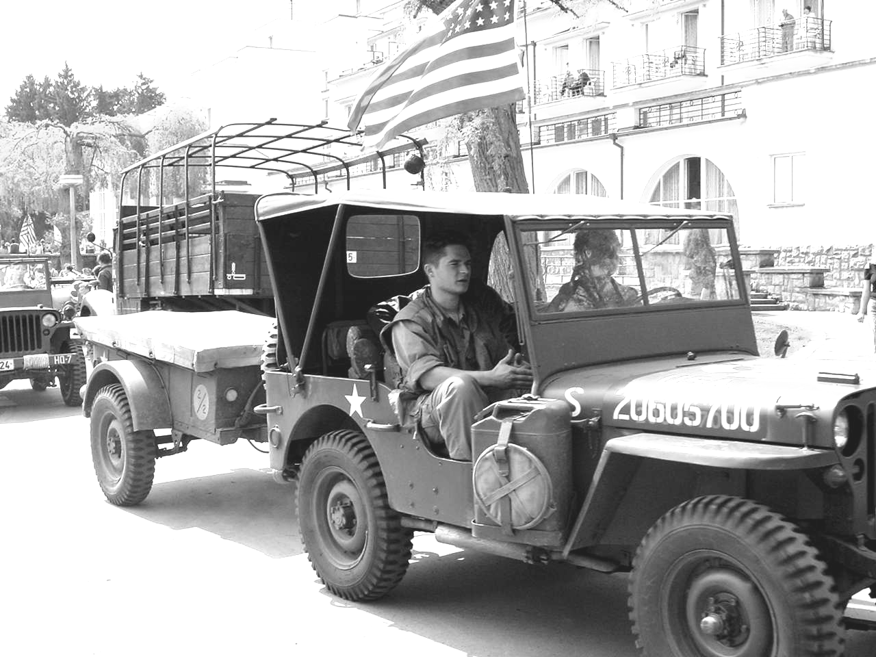
pod názvem MISE VELICHOVKY.

V období II. Světové války nalezl své útočiště v Lázních Velichovky německý nacistický maršál Ferdinand Schörner se svým početným vojskem.

7. 5. 1945 vyrazila z Plzně do Prahy
23. squadrona 16. obrněné divize 3. armády USA, které velel podplukovník Robert H. Pratt.
8. 5. 1945 pokračovala na Hradec Králové přes Hořice do Velichovek, kde jednala o kapitulaci německé armády Mitte.

PONDĚLÍ 8. 5.2006

V AREÁLU LÁZNÍ VELICHOVEK
PROGRAM:

11,30 hod. MĚSTSKÁ DECHOVÁ HUDBA ČERVENÝ KOSTELEC

MAŽORETKY - TŠ KROK
14,00 hod. PŘEDPOKLÁDÁNÝ PRŮJEZD KOLONY
HISTORICKÝCH VOZIDEL
14,45 hod. SETKÁNÍ S PAVLÍNOU FILIPOVSKOU A JEJÍMI

HUDEBNÍMI PŘÁTELI SKUPINOU ŠVEJK BAND
19,00 hod. TANEČNÍ ZÁBAVA , BARMANSKÁ FIRE SHOW
restaurace pod kaštanem
DĚTSKÝ KOUTEK s programem – agentura VOSA ATRAKCE
OBČERSTVENÍ – v areálu kompletně zajištěno

